**LAMPIRAN**

*Lampiran 1*  
  
 Lembar Observasi Perencanaan Pembelajaran  
 Tahun 2018/2019

|  |  |  |
| --- | --- | --- |
| **No** | **Aspek yang dinilai** | **Skor** |
| 1 | Kejelasan perumusan tujuan pembelajaran (tidak menimbulkan penafsiran ganda dan mengandung perilaku hasil belajar) | 1 2 3 **4** 5 |
| 2 | Pemilihan materi ajar (sesuai dengan tujuan dan karakteristik peserta didik) | 1 2 3 4 **5** |
| 3 | Pengorganisasian materi ajar (keruntutan, sistematika materi dan kesesuaian dengan alokasi waktu) | 1 2 3 **4** 5 |
| 4 | Pemilihan sumber/media pembelajaran (sesuai dengan tujuan, materi, dan karakteristik peserta didik) | 1 2 3 4 **5** |
| 5 | Kejelasan skenario pembelajaran (langkah-langkah kegiatan pembelajaran : awal, inti, dan penutup) | 1 2 3 4 **5** |
| 6 | Kerincian skenario pembelajaran (setiap langkah tercermin strategi/metode dan alokasi waktu pada setiap tahap) | 1 2 3 **4** 5 |
| 7 | Kesesuaian teknik dengan tujuan pembelajaran | 1 2 3 4 **5** |
| 8 | Kelengkapan instrumen (soal, kunci, pedoman penskoran) | 1 2 3 **4** 5 |
| Skor total | | **36** |

*Lampiran 2*

Lembar Observasi Pelaksanaan Pembelajaran  
Tahun 2018/2019

|  |  |  |
| --- | --- | --- |
| No | Aspek yang dinilai | Skor |
| **I** |
| 1 | Mempersiapkan siswa untuk belajar | 1 2 3 **4**  5 |
| 2 | Melakukan kegiatan apersepsi | 1 2 3 **4** 5 |
| **II** | **KEGIATAN INTI PEMBELAJARAN** |  |
| **A** | **Penguasaan materi pelajaran** |  |
| 3 | Menunjukkan penguasaan materi pembelajaran | 1 2 3 **4**  5 |
| 4 | Mengaitkan materi dengan pengetahuan lain yang relevan | 1 2 3 **4** 5 |
| 5 | Menyampaikan materi dengan jelas, sesuai dengan hierarki belajar dan karakteristik siswa | 1 2 3 **4** 5 |
| 6 | Mengaitkan materi dengan realitas kehidupan | 1 2 **3** 4 5 |
| **B** | **Pendekatan/strategi pembelajaran** |  |
| 7 | Melaksanakan pembelajaran sesuai dengan kompetensi (tujuan) yang akan dicapai dan karakaterstik siswa | 1 2 3 **4** 5 |
| 8 | Melaksanakan pembelajaran secara runtut | 1 2 3 **4** 5 |
| 9 | Menguasai kelas | 1 2 3 4 **5** |
| 10 | Melaksanakan pembelajaran yang bersifat kontekstual | 1 2 3 4 **5** |
| 11 | Melaksanakan pembelajaran yang memungkinkan tumbuhnya kebiasaan positif | 1 2 3 4 **5** |
| 12 | Melaksanakan pembelajaran sesuai dengan alokasi waktu yang direncanakan | 1 2 3 **4** 5 |
| **C** | **Pemanfaatan sumber belajar / media pembelajaran** |  |
| 13 | Menggunakan media secara efektif dan efisien | 1 2 3 **4** 5 |
| 14 | Menghasilkan pesan yang menarik | 1 2 3 4 **5** |
| 15 | Melibatkan siswa dalam pemanfaatan media | 1 2 **3** 4 5 |
| **D** | **Pembelajaran yang memicu dan memelihara keterlibatan siswa** |  |
| 16 | Menumbuhkan partisipasi aktif siswa dalam pembelajaran | 1 2 3 4 **5** |
| 17 | Menunjukkan sikap terbuka terhadap respons siswa | 1 2 3 4 **5** |
| 18 | Menumbuhkan keceriaan dan antusisme siswa dalam belajar | 1 2 3 **4** 5 |
| **E** | **Penilaian proses dan hasil belajar** |  |
| 19 | Memantau kemajuan belajar selama proses | 1 2 3 **4** 5 |
| 20 | Melakukan penilaian akhir sesuai dengan kompetensi (tujuan) | 1 2 3 4 **5** |

|  |  |  |
| --- | --- | --- |
| **F** | **Penggunaan bahasa** |  |
| 21 | Menggunakan bahasa lisan dan tulis secara jelas, baik, dan benar | 1 2 3 4 **5** |
| 22 | Menyampaikan pesan dengan gaya yang sesuai | 1 2 3 4 **5** |
| **III** | **PENUTUP** |  |
| 23 | Melakukan refleksi atau membuat rangkuman dengan melibatkan siswa | 1 2 3 **4** 5 |
| 24 | Melaksanakan tindak lanjut dengan memberikan arahan, atau kegiatan, atau tugas sebagai bagian remidi/pengayaan | 1 2 3 4 **5** |
| Total Skor | | **104** |

*Lampiran 3*

Lembar Observasi Kompetensi Kepribadian dan Sosial  
Tahun 2018/2019

|  |  |  |
| --- | --- | --- |
| No | Aspek yang dinilai | Skor |
| 1 | Ketaatan dalam menjalankan ajaran agama (rajin menjalankan ajaran agama yang dianut, misal: orang muslim rajin menjalankan sholat, orang Kristiani rajin ke gereja, dll.) | 1 2 3 **4** 5 |
| 2 | Tanggung jawab (sanggup menyelesaikan tugas sesuai dengan ketentuan, misal: melaksanakan pembelajaran dengan baik dan sesuai jadwal) | 1 2 3 4 **5** |
| 3 | Kejujuran (menyampaikan sesuatu apa adanya, misal: ijin tidak masuk atau tidak mengajar dengan alasan yang sebenarnya) | 1 2 3 4 **5** |
| 4 | Kedisiplinan (kepatuhan terhadap ketentuan yang berlaku, misal mulai dan mengakhiri kegiatan pembelajaran sesuai dengan jadwal) | 1 2 3 4 **5** |
| 5 | Keteladanan (menjadi contoh atau rujukan dalam sikap dan perilaku bagi orang lain, misal: menjadi teladan bagi sejawat dan peserta didik dalam tutur kata, berpakaian, dll.) | 1 2 3 4 **5** |
| 6 | Etos kerja (komitmen dan semangat dalam melaksanakan tugas, misal yang memiliki etos kerja tinggi, bersemangat melaksanakan dan mentaati kaidahkaidah dalam tugas) | 1 2 3 **4** 5 |
| 7 | Inovasi dan Kreativitas (kemampuan dan kemauan untuk mengadakan pembaharuan melalui olah pikirnya, misal selalu berusaha menggunakan alam sekitar dan bahan‐bahan yang ada di sekitarnya dalam proses pembelajaran di kelas) | 1 2 3 **4** 5 |
| 8 | Kemampuan menerima kritik dan saran (perilaku dalam merespon kritik dan saran dari orang lain, misal mendapat kritik tidak marah dan akomodatif terhadap saran orang lain) | 1 2 3 **4** 5 |
| 9 | Kemampuan berkomunikasi (dapat menyampaikan ide‐ idenya dengan bahasa yang baik dan dapat dipahami oleh sasaran, misal: dalam keseharian dapat berkomunikasi secara baik dengan sejawat) | 1 2 3 **4** 5 |
| 10 | Kemampuan bekerjasama | 1 2 3 **4** 5 |
| Skor total | | **44** |

*Lampiran 4*

**PEDOMAN WAWANCARA**

1. Kapan SMP Negeri 1 Gedangan Sidoarjo berdiri?
2. Apa yang melatar belakangi berdirinya SMP Negeri 1 Gedangan Sidoarjo?
3. Apa tujuan dari didirikannya SMP Negeri 1 Gedangan Sidoarjo?
4. Bagaimana proses berdirinya SMP Negeri 1 Gedangan Sidoarjo?
5. Siapa saja yang turut berperan dalam pendirian SMP Negeri 1 Gedangan Sidoarjo?
6. Bagaimana status akreditasi SMP Negeri 1 Gedangan Sidoarjo pada awal pendiriannya?
7. Bagaimana status akreditasi SMP Negeri 1 Gedangan Sidoarjo pada saat sekarang?
8. Yayasan apakah yang menaungi SMP Negeri 1 Gedangan Sidoarjo?
9. Bagaimanakah dukungan masyarakat terhadap SMP Negeri 1 Gedangan Sidoarjo?
10. Bagaimanakah kualifikasi akademik guru Pendidikan Agama Islam SMP Negeri 1 Gedangan Sidoarjo?
11. Bagaimanakah kompetensi guru Pendidikan Agama Islam SMP Negeri 1 Gedangan Sidoarjo?
12. Apakah yang dilakukan kepala Madrasah untuk meningkatkan kompetensi guru Pendidikan Agama Islam SMP Negeri 1 Gedangan Sidoarjo?
13. Bagaimana hubungan SMP Negeri 1 Gedangan Sidoarjo dengan lembaga setingkat lainnya?

*Lampiran 5*

**PANDUAN DOKUMENTASI**

1. Struktur Organisasi SMP Negeri 1 Gedangan Sidoarjo
2. Keadaan Siswa SMP Negeri 1 Gedangan Sidoarjo
3. Keadaan Guru dan Karyawan SMP Negeri 1 Gedangan Sidoarjo
4. Keadaan Sarana dan Prasarana SMP Negeri 1 Gedangan Sidoarjo

*Lampiran 6*

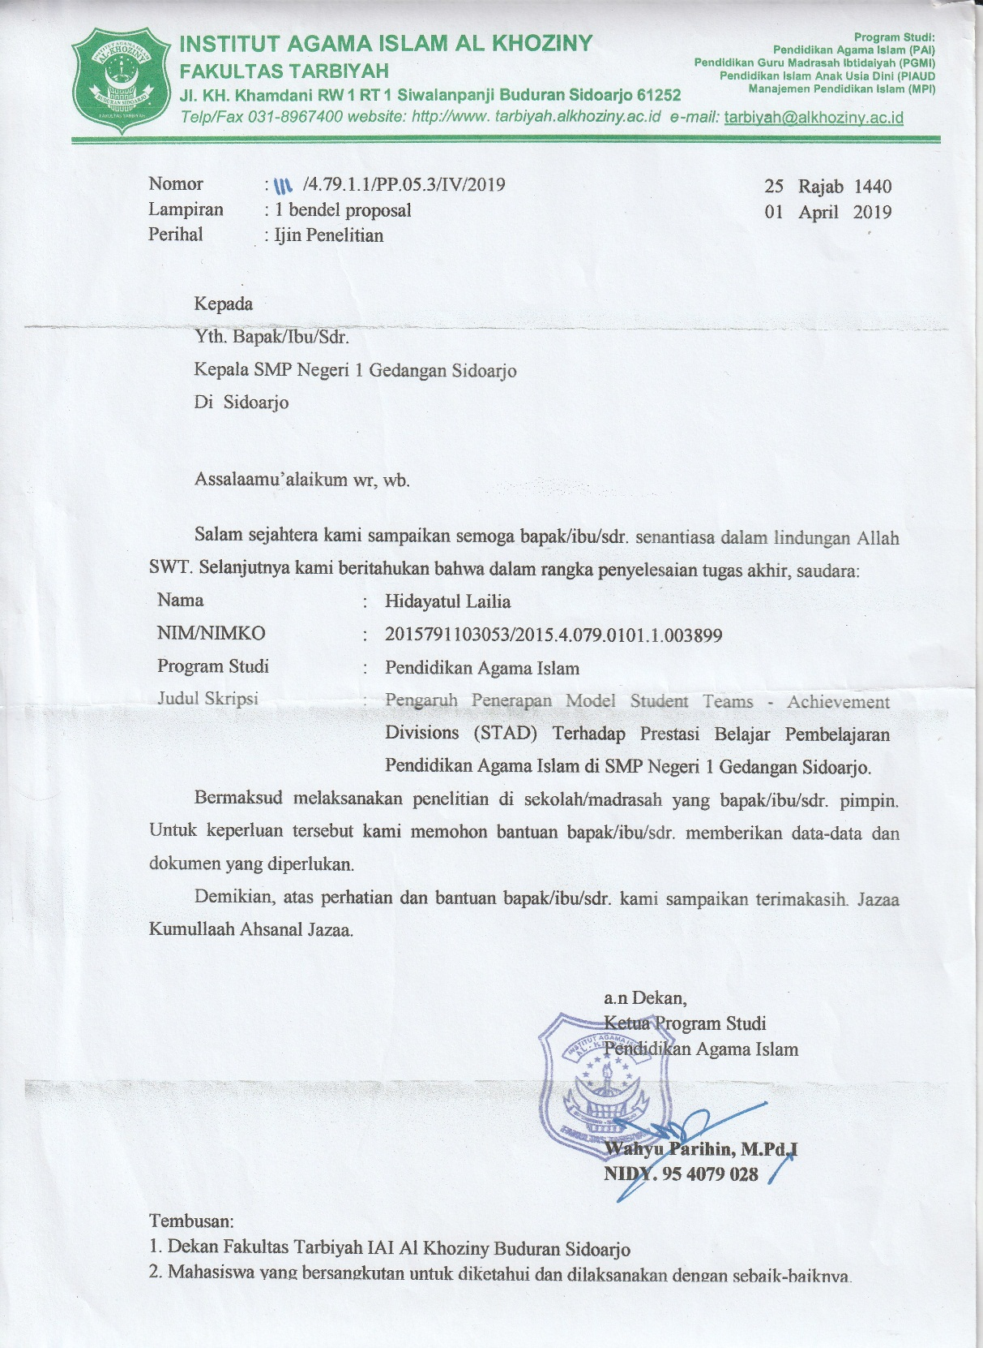Surat Tugas Penelitian

*Lampiran 7*

Kartu Konsultasi Bimbingan

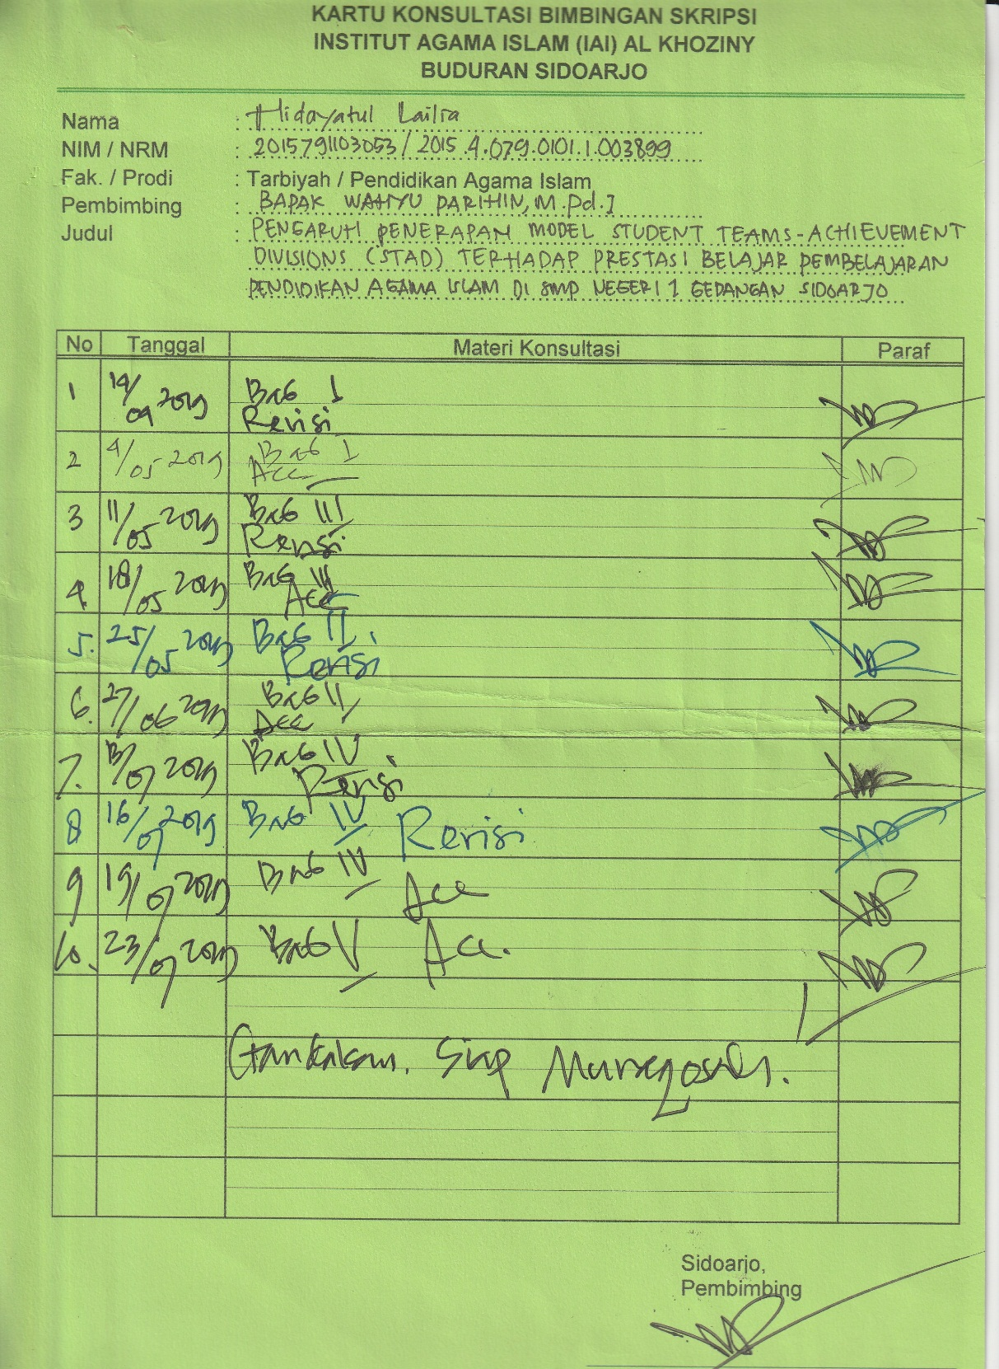

*Lampiran 8*

Surat Bukti Penelitian

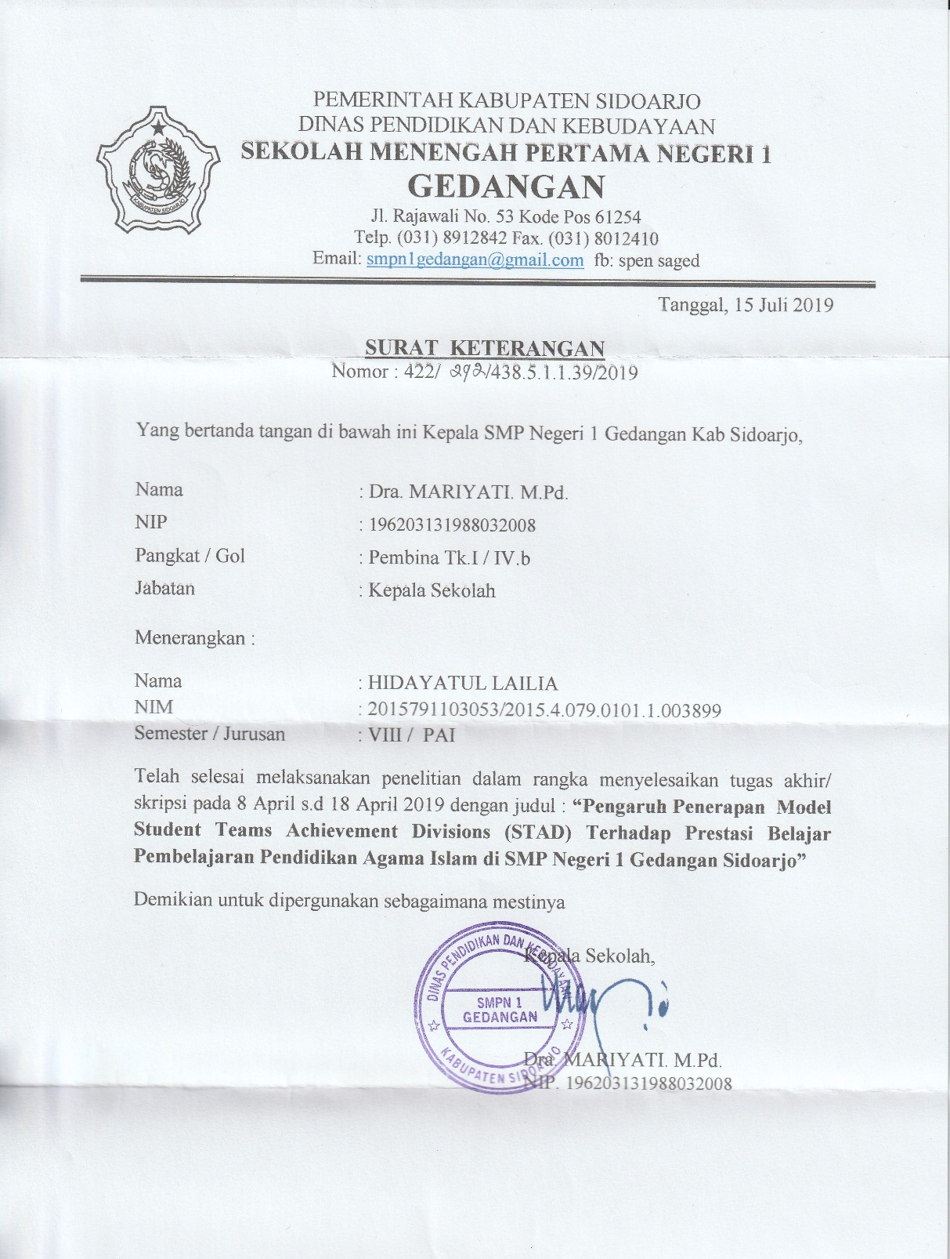

*Lampiran 9*

1. Wawancara dengan guru PAI di SMP Negeri 1 Gedangan Sidoarjo

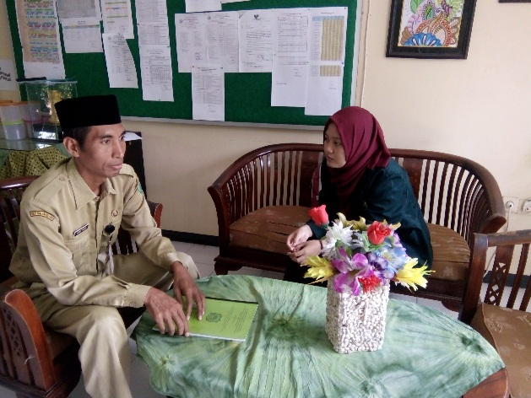

1. Pembelajaran model STAD di SMP Negeri 1 Gedangan Sidoarjo

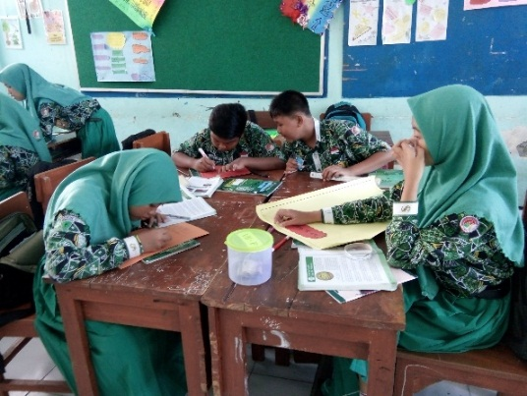

1. Mengerjakan tugas yang di berikan oleh guru dengan tema “Khulafaur Rasyidin dan Sifatnya”

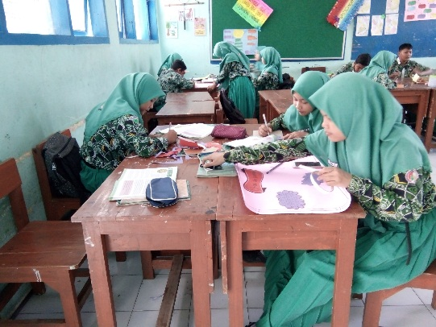

1. Guru memberikan nilai bagi peserta didik yang presentasi dan bertanya sekaligus menjawab pertanyaan

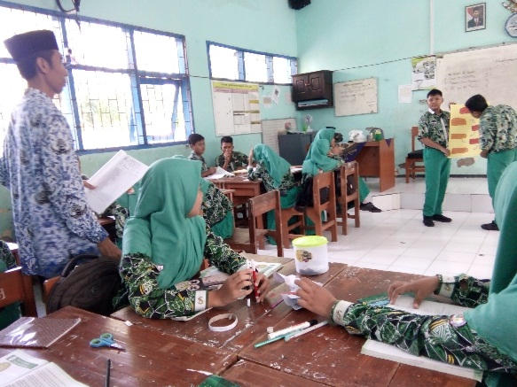

1. Berfoto dengan peserta didik dan guru setelah presentasi

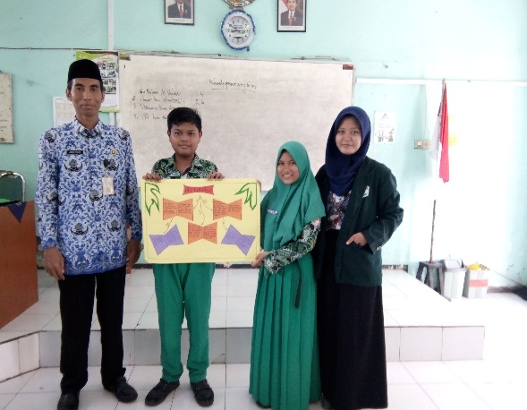

1. Berfoto dengan seluruh peserta didik kelas VII-F setelah pembelajaran

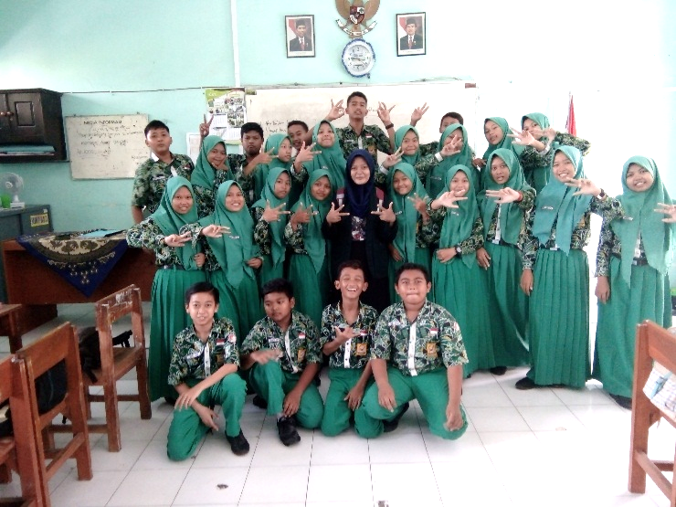

1. Struktur organisasi di SMP Negeri 1 Gedangan Sidoarjo

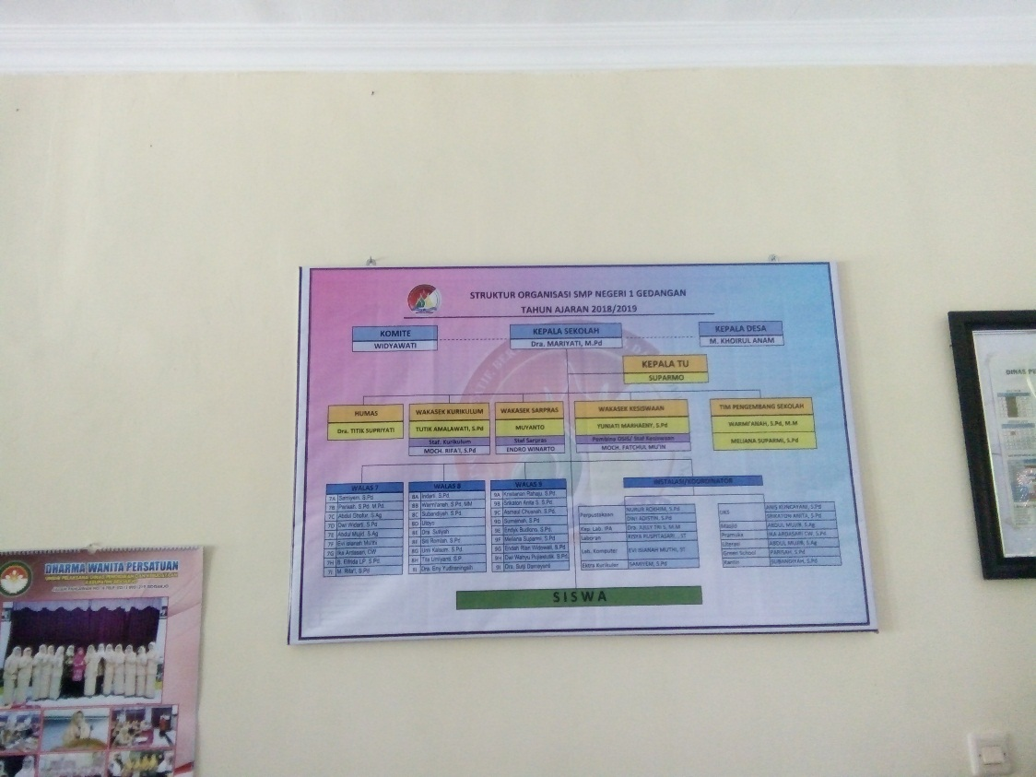

1. Sarana dan prasarana di SMP Negeri 1 Gedangan Sidoarjo
2. Foto depan sekolah SMP Negeri 1 Gedangan Sidoarjo

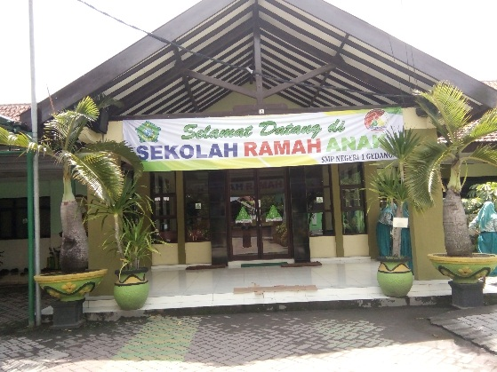

1. Ruang guru SMP Negeri 1 Gedangan Sidoarjo

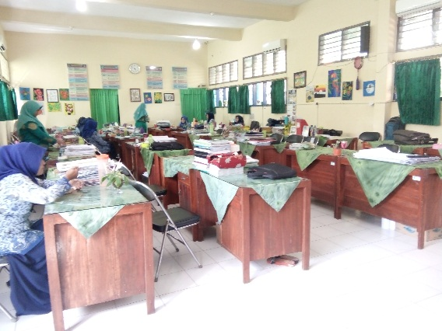

1. Masjid SMP Negeri 1 Gedangan Sidoarjo

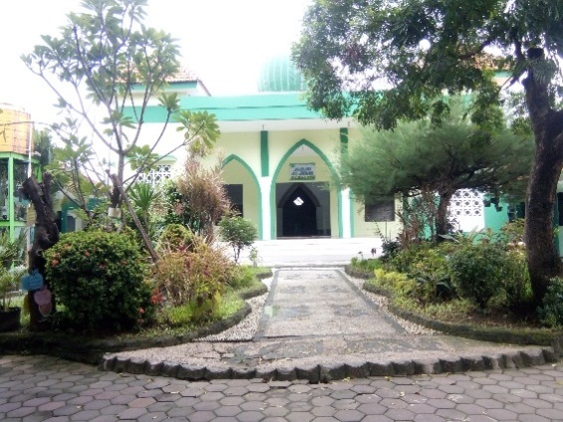

1. Halaman tengah SMP Negeri 1 Gedangan Sidoarjo

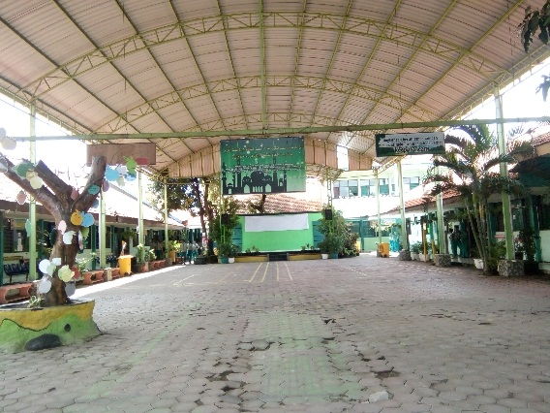

1. Ruang Tata Usaha SMP Negeri 1 Gedangan Sidoarjo

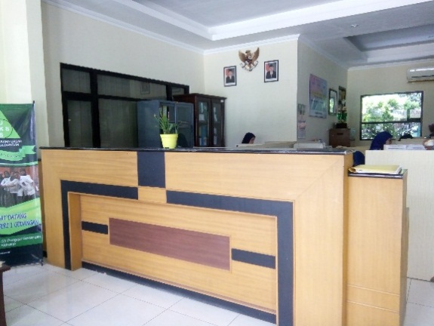

1. Tempat Penghargaan atau Piagam SMP Negeri 1 Gedangan Sidoarjo

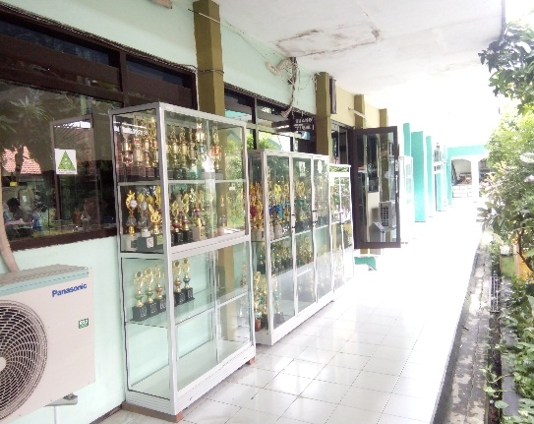

1. Lapangan belakang dan Kantin SMP Negeri 1 Gedangan Sidoarjo

